# 第二章 4 固体

## 问题 ？

观察食盐颗粒和松香的外形，它们的外形各有怎样的特征？

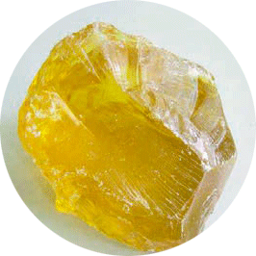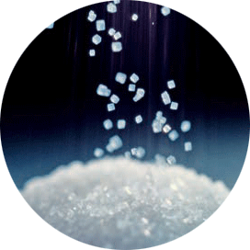

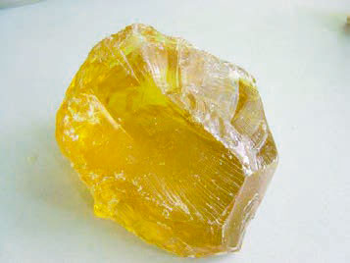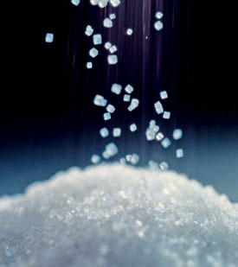

再用显微镜观察精盐和松香粉末的外形，两者有什么样的差别吗？

食盐颗粒总是呈现立方体形，松香颗粒没有规则的几何形状。

## 晶体和非晶体

我们常见的固体，有些是晶体，有些是非晶体。

石英、云母[1]、明矾、食盐、硫酸铜、味精等是晶体。雪花是水蒸气凝华时形成的晶体，它们都具有相似的几何形状，即图案中都有六个角（图2.4–1）。食盐晶体是正六面体形，明矾晶体总是八面体形，天然石英晶体（俗称水晶）的中间是一个六棱柱，两端是六棱锥（图2.4–2）。晶体有天然的、规则的几何形状（图2.4–3）。

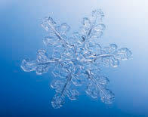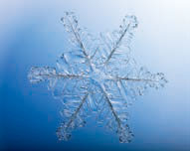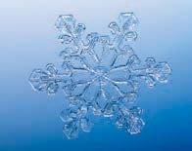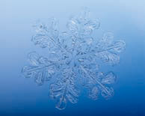

图 2.4–1 雪花的形状

甲 食盐

乙 明矾

丙 天然石英

图 2.4–2 几种晶体的几何形状

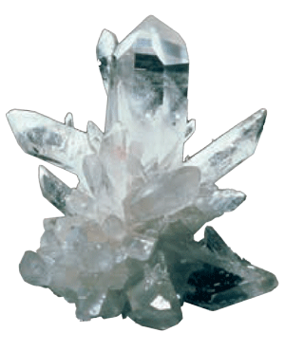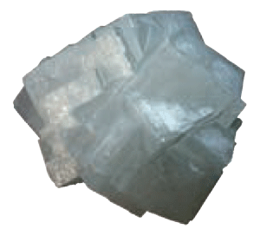

明矾

石英

图 2.4–3 晶体的外形

玻璃、蜂蜡、松香、沥青、橡胶等是非晶体。非晶体没有规则的外形。

除了形状是否规则外，晶体和非晶体在物理性质上也有所不同。我们在初中已经学过，晶体具有确定的熔点，非晶体没有确定的熔化温度，这就是区别之一。此外，其他物理性质也有差异。

### 实验

**观察玻璃和云母片上石蜡熔化区域的形状**

把熔化了的石蜡薄薄地涂在薄玻璃片和单层云母片上，再将烙铁通电烧热，然后用烙铁头分别接触玻璃片和云母片的背面（图 2.4–4）。观察玻璃片和云母片石蜡熔化区域的形状（图 2.4–5）。

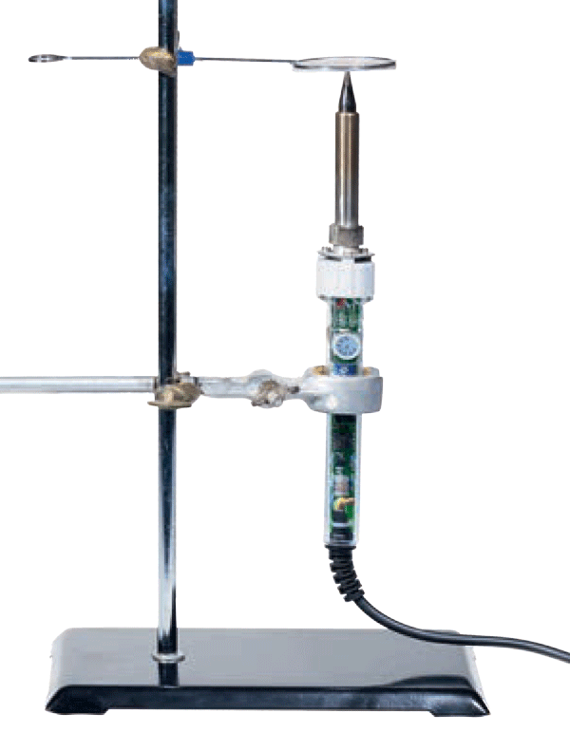

图 2.4–4 实验装置

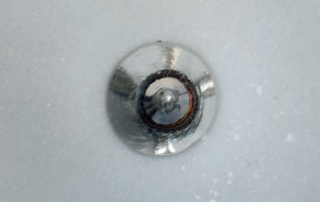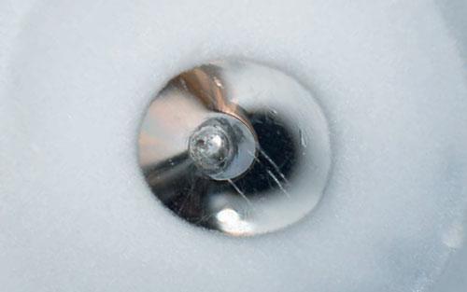

图 2.4–5 熔化区域的形状

甲 玻璃片

乙 云母片

石蜡熔化区域形状的不同说明了什么？

从实验结果可以看出，玻璃片上石蜡熔化区域的形状近似于圆形，表明玻璃沿各个方向的导热性能相同；云母片上石蜡熔化区域的形状呈椭圆形，表明云母沿不同方向的导热性能不同。还有些晶体沿不同方向的导电性能不同；而有些晶体沿不同方向的光学性质不同，这类现象叫作**各向异性**（anisotropy）。如图2.4–6，方解石晶体是各向异性的晶体，它能把光分解为两束光而沿不同方向折射，形成双折射现象。非晶体沿各个方向的物理性质都是一样的，这叫作**各向同性**（isotropy）。

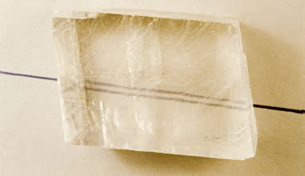

图 2.4–6 方解石的双折射现象

### 思考与讨论

常见的金属没有规则的形状，但具有确定的熔点。它们是晶体还是非晶体？

从金属的显微图样中可以看到，它是由许多细小的晶粒组成的（图2.4–7）。每个晶粒都是一个小的**单晶体**（monocrystal），有规则的形状且各向异性。

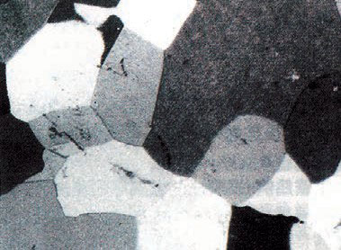

图 2.4–7 金相显微镜下铝—锂—锰合金

但是，由于这些小的单晶体的取向杂乱无章，所以金属没有确定的几何形状，也不显示各向异性，仅保留了在一定压强下具有确定熔点的特征，我们把它称为**多晶体**（polycrystal）。蔗糖受潮后粘在一起形成的糖块，看起来没有确定的几何形状。但是用放大镜观看，仍可以发现组成糖块的一个个晶体粒。粘在一起的糖块也是多晶体，单个的蔗糖晶体颗粒是单晶体。

## 晶体的微观结构

为什么晶体的形状和物理性质会与非晶体不同？

人们认为很可能是它们的微观结构不一样。从17世纪到19世纪，陆续出现了一些假说，某一种假说认为各种晶体内部的微粒是按各自的规则排列着的，但是，由于当时检测技术的限制，缺少实验证据，所以，这些想法只能是假说。

到了20世纪初，通过X射线在晶体上衍射的实验，这种假说才得到证实。在20世纪70年代，人们又用电子显微镜观察到了铀、钍原子的像。1982年，人们用扫描隧道显微镜观察到物质表面原子的排列。

在各种晶体中，原子（或分子、离子）都是按照一定的规则排列的，具有空间上的周期性。图2.4–8是食盐晶体中氯离子和钠离子分布的示意图。

有的物质在不同条件下能够生成不同的晶体。那是因为组成它们的微粒能够按照不同规则在空间分布。例如，碳原子如果按图2.4–9那样排列，就成为石墨，而按图2.4–10那样排列，就成为金刚石。石墨是层状结构，层与层之间距离较大，原子间的作用力比较弱，所以石墨质地松软，可以用来制作粉状润滑剂；金刚石中碳原子间的作用力很强，所以，金刚石有很大的硬度，可以用来切割玻璃。

图 2.4–8 食盐晶体的微观结构

图 2.4–9 石墨的微观结构

图 2.4–10 金刚石的微观结构

原子（或者分子、离子）并不是静止不动的。它们在不停地振动，图中所画的那些点，是它们振动的平衡位置。

同种物质也可能以晶体和非晶体两种不同的形态出现，也就是说，物质是晶体还是非晶体，并不是绝对的。例如，天然石英晶体熔化以后再凝固就变成了石英玻璃，而石英玻璃是非晶体（图2.4–11）。有些非晶体在一定条件下也可以转化为晶体。

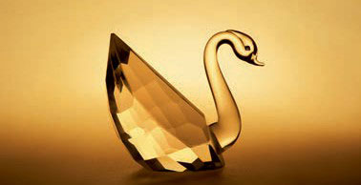

图 2.4–11 石英玻璃

## 科学漫步

**石墨烯实验研究背后的故事**

我们知道，物体是由原子、分子等微粒组成的，它们按一定规律组成一个个“小单元”，这些“小单元”结合在一起形成了肉眼可见的物体。用机械的方法把物体粉碎、研磨，可以得到很细的粉末，但实际上一粒这样的粉末仍比这里说的“小单元”大得多。当构成材料的“小单元”的某个维度达到纳米尺度时，它的性质就会发生很大的变化。石墨烯就是一个典型的例子。

石墨烯具有六边形的晶格结构（图2.4–12），单层厚度仅为0.335 nm。2010年的诺贝尔物理学奖授予了安德烈·盖姆与康斯坦丁·诺沃肖洛夫两人，以表彰他们对石墨烯的开创性实验研究。

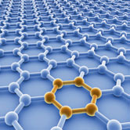

图 2.4–12 石墨烯六边形的晶格结构

安德烈对待研究工作一直颇具想象力和好奇心。例如，他在利用超导强磁铁发现水分子具有抗磁性后（水滴悬浮在磁场中），便开始思考：生物体内绝大多数物质是水，而且生物体内的蛋白质也具有抗磁性，如果将生物体放入磁场内，会像水滴一样悬浮吗？于是，他把一只活体青蛙放入磁场，在精确的计算下，这只青蛙真的悬浮在了磁场中。安德烈将这个实验结果发表在了物理期刊上，并为他赢得了2000年的“搞笑诺贝尔物理学奖”。然而，他的想象力并未止步，也从未停止……

在2004年之前，人类对材料的研究已经进入纳米、甚至原子尺度，人们也对石墨烯的结构有了更清晰的认识，预言了单层石墨可能会有非常好的物理性质。然而，如何把石墨不断磨薄，薄到只有一个原子的厚度，这个世界性难题还是让很多科学家们望而却步了，甚至有人质疑单层石墨是否能够独立存在。安德烈的想象力再一次“拯救”了这项研究，在助手们试图将石墨块磨成石墨烯而陷入“绝境”的时候，安德烈在偶然的机会下，观察到助手们用透明胶带去除石墨块表面的污渍。这时他天才的直觉引导他将粘过的胶带放到仪器下观察，发现远比助手们打磨好的样品薄了许多，有的甚至只有几十个原子那么厚。随即，他便利用透明胶带反复地粘黏，直到获得了单层的石墨——石墨烯。石墨烯独特的结构使得它在力学、电学等方面具有很多奇特的物理性质。

在力学特性方面，石墨烯是目前人类已知的强度最高的物质之一。强度比世界上最好的钢铁还要高百倍之多。同时还具有很好的韧性，且可以弯曲。在电学、热学特性方面，电子在石墨烯中“奔跑”的速率（即迁移率）比在硅材料中高出数十倍甚至上百倍，这有利于进一步提高计算机处理器的运算速率。

无论是搞笑的，还是货真价实的诺贝尔物理学奖，安德烈的研究总是让人颇感意外。解决具有挑战性的科学问题，除了扎实的理论和精密的仪器外，好奇心、想象力、对日常生活的细致观察和灵活运用也同样重要。

## 练习与应用

1．某人为了检验一块薄片物质是否为晶体，做了一个实验。他以薄片的正中央*O*为坐标原点，建立*Oxy*平面直角坐标系，在两个坐标轴上分别取两点*x*1 和*y*1 ，使*x*1 和*y*1 到*O*点的距离相等。在*x*1 和*y*1 上分别固定一个测温元件，再把一个针状热源放在*O*点，发现*x*1 点和*y*1 点的温度在缓慢升高，但两点温度的高低没有差异。于是得出结论：这块薄片是非晶体。

请说明：以上结论科学吗？为什么？

2．食盐晶体的结构可以用钠离子和氯离子空间分布的示意图表示（图2.4-8），图中相邻离子的中心用线连起来了，组成了一个个大小相等的立方体。现在要估算相邻两个钠离子中心的距离，除了知道食盐的密度 *ρ* 为2.17×103 kg/m3 外，还要知道哪些数据？请用字母表示这些已知数据，推导出相邻两个钠离子中心距离的表达式。

提示：图中最小立方体的个数与离子数目相等。

3．内陆盐矿中开采的氯化钠称为岩盐，岩盐的颗粒很大，我们能清楚地看出它的立方体形状。把大颗粒的岩盐敲碎后，小颗粒的岩盐仍然呈立方体形状。

图2.4–13表示了岩盐晶体的平面结构：空心点为氯离子，实心点为钠离子，如果把它们用直线连起来，将构成一系列大小相同的正方形，作分界线*AA*1，使它平行于正方形的对角线，作分界线*BB*1，使它平行于正方形的一边。在两线的左侧各取一个钠离子M和N，为了比较这两个钠离子所受分界线另一侧的离子对它作用力的大小，分别以M、N为圆心，作两个相同的扇形，不考虑扇形以外远处离子的作用。

*A*

*B*

*B*1

*A*1

M

N

图 2.4–13 岩盐晶体的平面结构

（1）如果*F*表示两个相邻离子之间引力的大小，问：M、N所受扇形范围内的正负离子对它作用力的合力是*F*的多少倍？为使问题简化，设所有离子都是质点，而且它们之间的相互作用遵从“平方反比”规律。

（2）根据计算结果解释：为什么敲碎的岩盐总是呈立方形状，而不会沿图中AA1分界线断开？

提示：实际晶体中的作用力要复杂得多，但这里的分析对理解自然现象还是有用的。

# 第 4 节 固体 教学建议

## 1．教学目标

（1）知道固体分为晶体和非晶体两大类，知道它们物理性质的区别。

（2）知道晶体分为单晶体和多晶体，知道它们物理性质的异同。

（3）了解晶体的微观结构，知道晶体的微观结构决定了晶体的宏观性质。

## 2．教材分析与教学建议

本节内容主要分为两部分：一是晶体和非晶体；二是晶体的微观结构。在晶体和非晶体部分，教科书从宏观角度简要讲述了晶体的几何形状、导热等物理性质与取向关系方面的特征，以及晶体与非晶体的区别。在晶体的微观结构部分，简单介绍了晶体的微观结构。

实验是本节教学的重要手段之一。教学中要尽可能多地做些实验，必要时可以借助图片和视频弥补实验的不足。晶体和非晶体教学的重点，一是比较晶体的几何外形；二是通过实验观察玻璃和云母片上石蜡熔化区域的形状，呈现晶体在导热性能上的各向异性，同时还要介绍某些晶体在导电、对光的折射、弹力等方面的各向异性。

要引导学生用图表对晶体与非晶体、单晶体与多晶体的性质进行分类、比较，帮助学生建立全面、准确的知识结构。

### （1）问题引入

本节“问题”栏目要求学生观察食盐颗粒和松香在外形上的特征，比较它们的差异。在看到食盐颗粒和松香在外形上的区别后，学生很容易根据生活经验联想到它们在外形上的差异是由外力作用造成的，并产生设想：若把食盐颗粒研磨成粉末就可以破坏其规则的外形。依据设想，再观察食盐粉末，发现其仍保持规则的外形。这样就造成了学生在认知上的强烈冲击，能极大地激发学生一探究竟的欲望，并提出问题：造成食盐与松香外形上差异的原因是否来自它们内部的因素？物体的宏观特征与内部的微观结构存在着怎样的关联？

建议观察大颗粒时采用分组方式直接观察；观察细小粉末时采用显微镜观察，有条件的学校可采用无线显微镜在大屏幕上投影，也可用手机投屏的方式进行演示。

### （2）晶体和非晶体

在教学过程中，首先让学生通过对固体、液体、气体不同性质的讨论，根据自己平时的观察与经验对三种不同的物态性质进行归纳，形成一个初步的认识，随后再突出对固体的研究。

在对固体的研究中，为了激发学生的学习热情可简单介绍固体材料，例如，从古代的陶器到现代的纳米技术，从日常生活到高端科技中各种固体材料的应用，等等。

①单晶体、多晶体、非晶体的宏观特性区别

单晶体的特性如下。

* 具有天然的规则外形。这种规则的外形不是人工制造的，而是晶体本身具有的。要注意的是，晶体有时不完整，它的外形也容易受到破坏，从而使外形特征不显著。
* 物理性质各向异性。晶体具有各向异性，并不是只有导热性能上的各向异性，也不是每种晶体在各种物理性质上都会表现出各向异性。例如，云母片在导热性能上表现出各向异性，方铅矿在导电性能上表现出各向异性，方解石在光的折射上表现出各向异性，铜晶体在弹性上表现出各向异性，等等。
* 具有一定的熔点。这是晶体的基本特征，也是从宏观上区分晶体和非晶体的重要依据。

多晶体由大量的形状、大小、晶格方位均不相同的晶粒所组成，没有确定的几何形状，也不显示各向异性，仍具有固定的熔点。

非晶体表现出各向同性，没有固定的熔点。

②单晶体、多晶体、非晶体的实验比较

本节的重点、难点是让学生认识晶体与非晶体的区别，能够分辨出常见的晶体与非晶体。因此，建议教师在讲授固体的分类时，除了给出生活中的一些晶体与非晶体的例子，还应该通过放大镜或显微镜去观察晶体与非晶体的外形，如晶体有食盐、冰糖、味精、明矾等；非晶体有玻璃、石蜡等。通过引导学生的实际观察，使学生获得对晶体与非晶体在外形上的感性认识。为弥补实验材料的不足和观察上的局限，教学中还可以借助于模型、视频、数据等来进一步深入展示晶体规则的外形特征。教师可以通过各种实验活动进行对比，使学生理解单晶体与非晶体、单晶体与多晶体的区别。建议有条件的学校可以演示更多的各向异性，如方铅矿导电的各向异性，从而说明晶体并不是只有导热性能上的各向异性，以及不是每种晶体在各种物理性质上都会表现出各向异性。

③关于“云母片在导热性能上表现出各向异性”的教学

云母片在导热性能上表现出各向异性的教学需要注意，热源可采用 25 ~ 30 W 的电烙铁的烙铁头，要从云母片的背面加热。其他实验注意事项及课堂教学中对学生的引导，可参考下面的教学片段。

**教学片段**

**观察玻璃和云母片上石蜡熔化区域的形状**

实验器材 云母片（揭成单层，用胶条固定在中空的板上），玻璃片（或 1.5 mm 载玻片），石蜡（或蜂蜡），25 ~ 30 W 电烙铁，铁架台。

实验操作 把云母片和玻璃片擦拭干净，将小块石蜡放在云母片和玻璃片上，将电烙铁通电烧热，用电烙铁外壳烫化石蜡，来回移动几次，使蜡层薄而均匀。

用烧热的烙铁头分别接触云母片和玻璃片的背面，通过云母片和玻璃片传热熔化蜡层，降低石蜡本身传热的影响。

实验观察 用摄像头把实验现象投放到屏幕上观察。由于云母片上石蜡熔化区域呈现的是“椭圆”，可以通过截图与玻璃片上石蜡熔化区域呈现的“圆形”放在一起进行比较。

实验结论 云母片沿各个方向导热快慢不同，沿“椭圆”长轴方向导热较快，沿短轴方向导热较慢；玻璃片沿各个方向导热快慢相同。

### （3）晶体的微观结构

教科书先从固体的宏观性质不同入手，提出组成晶体的微粒有规则排列的假说，并介绍用不同的方法证明了组成晶体微粒的有序排列的科学历程。其目的是让学生学习研究问题的科学方法，培养严谨的科学态度。

然后，教科书再从微观的结构模型解释宏观的物理性质。人们可以根据需要改变物质的微观结构，从而改变物质的基本属性，使固体材料在生活、生产、科学研究等方面得到充分应用。

建议教师收集“晶体 X 射线衍射实验”的相关资料，让学生了解科学家研究固体的微观结构的科学方法。要强调晶体的宏观性质是由晶体的微观结构决定的。可以通过晶体的微观结构初步解释晶体外形的规则性和物理性质的各向异性。教科书对此要求并不高，重点在于让学生体会到晶体外形的规则性和物理性质各向异性与物质的结构有关，使学生意识到可以从微观的晶体结构去解释宏观外形与物理性质的差异。

教学中要注意以下几个问题。

* 同一物质的微粒能够形成不同的空间结构，即物质的同分异构体。教学中可以使用碳的不同空间结构来说明这一点。
* 晶体的微观结构模型并不代表晶体结构的真实情况，它只是组成晶体的物质微粒有规则排列的示意图。
* 使学生认识到物质是晶体还是非晶体并不是绝对的，以便扩大学生眼界，避免出现片面的、绝对化的错误认识。

在本节教学中，还可以通过介绍固体材料和固体物理的发展概况，以渗透的方式激发学生内在的创新动机和创新意识。也可以让学生通过网络、图书馆，或走访研究固体物理的科研工作者，了解我国在固体材料研究方面的成果，培养学生的学习兴趣。

## 3．“练习与应用”参考答案与提示

本节共 3 道习题。第 1 题要求学生能够区分晶体和非晶体。第 2、3 题对学生的能力要求较高。第 2 题以食盐晶体的结构为情境，要求学生能建立微观粒子的空间模型，并知道如何通过阿伏加德罗常数建立宏观量与微观量之间的关系。第 3 题的目的是使学生进一步了解晶体在敲碎后为什么还有规则的外形。

1．不科学。该物质薄片不一定是非晶体，也可能是多晶体。此外，两个特定方向上的同性，并不能说明各个方向都同性。

提示：晶体有一定的熔点，在熔化过程中吸热，但温度保持不变，晶体有各向异性的特点。非晶体没有固定的熔点，在熔化过程中吸热，温度不断升高，它的物理性质在各个方向上都是相同的。

2．还需要知道食盐的摩尔质量 *M* 和阿伏加德罗常数 *N*A；1.41

提示：在一个小立方体（固体的立方体分子模型）内有 4 个 Na+，而每个 Na+ 又为 8 个小立方体共有，所以每个小立方体对应 0.5 个 NaCl。

设每个小立方体的边长为 *a*，有 *ρa*3*N*A = *M*，即 *a* = 。

相邻两个 Na+ 之间的距离 *d* = *a* = 1.41。

3．（1）0.91；0.29

（2）由于 *F*M > *F*N，所以在岩盐受到敲击时，在平行于正方形的方向上容易断裂。

提示：设每个正方形的边长为 *a*，相距 *r* 的两个离子作用力为 ，则相邻离子之间引力 *F* = ；M 受力 *F*M = 2××cos45° − = 0.91；N 受力 *F*N = − 2××cos45° = 0.29。

1. 云母是一种矿物，化学成分为铝硅酸盐，可以剥成一片片的薄层。有些云母的绝缘性能很好，在过去没有塑料的年代，云母常在电器中当作绝缘物使用。